Проект по экологическому воспитанию детей среднего
дошкольного возраста, родителей (законных представителей) и педагогов
«Частица природы дома».
Выполнил:
Байзулина Гульфия Вакиловна
воспитатель
МАДОУ г. Нижневартовска ДС №32 «Брусничка»

Пояснительная записка
Экологическое образование официально признано сегодня как одно из приоритетных направлений совершенствования деятельности в сфере образования. Экология в настоящее время является основой формирования нового образа жизни. Началом формирования экологической направленности личности можно считать дошкольное детство, так как в этот период закладывается фундамент осознанного отношения к окружающей действительности, накапливаются яркие, эмоциональные впечатления, которые надолго остаются в памяти человека.
Средний ре дошкольный возраст ре обеспечивает широкие ре возможности для ре экологического воспитания. В новом федеральном законе «Об образовании в Российской Федерации» от 21 декабря 2012 года» в статье 44 пункт 1 сказано: «Родители обязаны заложить основы физического, нравственного и интеллектуального развития личности ребенка», а в пункте 2: «Образовательные организации оказывают помощь родителям в воспитании детей…». Поэтому, одной из основных задач, стоящих перед детским дошкольным учреждением, является взаимодействие с семьей для обеспечения полноценного развития личности ребенка. Педагог дошкольного учреждения - не только воспитатель детей, но и партнер родителей по их воспитанию. С целью повышения педагогической компетентности родителей в вопросе интеллектуального развития детей в экологическом воспитании, разработан проект «Частица природы дома».
ре Тема проекта ре выбрана неслучайно, ре поскольку дети среднего дошкольного ре возраста имеют ре недостаточные представления о ре растениях , о том, ре где и как ре они растут, о ре необходимых условиях ре для их ре роста , интерес ре детей к познавательно- ре исследовательской деятельности ре также недостаточно ре развит .
Участники проекта: дети средней группы, воспитатель, родители воспитанников.
Тип проекта:
По содержанию: познавательно - исследовательский.
По числу участников: групповой
По времени проведения: среднесрочный (5 недель).
По характеру: в рамках ДОУ.

Основная часть
Цель проекта: ре формирование у детей среднего дошкольного ре возраста представлений о ре выращивании растений; привлечение ре родителей к активной ре жизни детского ре сада в рамках ре организации и реализации ре проекта .
ре Задачи :
- формировать у детей знания о росте и потребности растений (тепло, влага, свет);
- формировать умения наблюдать, ухаживать за огородными культурами;
- формировать партнерские взаимоотношения между педагогом, детьми и родителями;
- ре воспитывать бережное и заботливое отношение к растительному миру;
- вызвать у ре детей интерес к ре растениям через ре стихи , загадки, ре проектно -исследовательскую ре деятельность и организацию ре художественно - продуктивной ре творческой деятельности;
- показать ре родителям необходимость ре воспитания у детей ре экологической культуры.
ре Работа с родителями:
1. Анкета «Экологическое воспитание».
2. Родительское собрание «Природа – наш дом».
3. Привлечение родителей к ре организации и реализации ре проекта .
4. Обсуждение ре темы проекта.
5. Рекомендации по ре созданию мини- ре огорода в домашних ре условиях .
6. Помощь родителей в оформлении «мини – огорода» в детском саду.
7.Стенгазета «Как я помогал родителям».
Работа с педагогами:
- Семинар – практикум «О воспитании любви к природе».
- Обобщение опыта работы по теме «Частица природы дома».
- Оформление альбомов, фотовыставок для родителей и педагогов.
ре Ожидаемые результаты:
- повышение роли ре родителей в экологическом ре воспитании детей;
- увеличение непосредственного ре участия родителей и ре детей в организации и ре проведении различных ре экологических мероприятий;
- формирование знаний детей о том, ре что растения ре живые , их ре поливают , сажают, ре выращивают ;
- проводимая работа ре позволяет воспитывать ре трудолюбие , бережное ре отношение к растениям.

Этапы реализации проекта
I этап – подготовительный
Мероприятия:
- Изучение и сбор теоретического и методического материала по использованию
проектного метода.
Цель: Повышение собственной профессиональной компетентности через изучение технологии проектирования.
- Составление плана проекта.
Цель: Реализация мероприятий по проектной деятельности.
- Беседа с родителями на тему «Для чего нужен «огород на окне?», консультация
на тему «Огород на окне», памятка для родителей «Лук от всех недуг»;
подборка литературы про овощи с участием родителей.
Цель: формировать интерес у родителей по созданию условий для реализации проекта.
4. Поисковая работа по подбору иллюстративного материала, художественных произведений, информационного материала о луке (энциклопедии), дидактических и театрализованных игр, бросового материала, произведений устного народного творчества.
Создание условий для организации работы: приобретение емкости, почвы, лука, бросового материала для оформления.
Цель: создать условия для реализации проекта «Частица природы дома».
5. Консультация для родителей «Частица природы дома», проведение анкетирования (приложение 1).
Цель: просвещать родителей по данной теме.
Ответственные: воспитатель, родители.
Сроки реализации: 1 неделя

II этап – основной.
- Рассматривание иллюстраций, альбомов, энциклопедий о растениях, беседы с детьми.
Цель: вызвать интерес к луку, желание заботиться о нем, углубить и расширить знания о луке, пользе для человека.
- Составление плана – схемы «мини-огорода».
Цель: определение правильного места для каждого элемента «Частица природы дома», вызывать желание создать «огород».
- Проведение НОД: занятие по формированию целостной картины мира, расширение кругозора «Колобок идет «трудиться».
Цель: учить детей группировать предметы орудия труда по назначению; воспитывать желание помогать взрослым.
- Чтение художественной литературы:
- стихотворений Ю. Тувима «Овощи»; В. Коркина «Что растет у нас на грядке?»;
- русской народной сказки «Вершки и корешки»;
- загадок об овощных культурах;
- пословиц и поговорок о труде.
Цель: продолжать формировать умение воспринимать стихотворные тексты, запоминать отрывки из них; расширять кругозор детей; закрепить знания об овощах; формировать умение слушать произведение, отвечать на вопросы; воспитывать любовь к художественной литературе.
- Дидактические игры: «Что растет на огороде?»; «Собери из частей целое»; «Угадай по запаху»; «Найди по описанию»; «Чудесный мешочек»; «Мой любимый овощ»; «Четвертый лишний»; «Вершки и корешки».
Цель: Выявить характер представлений детей об овощных культурах, пользе для человека; развивать внимание, память, мышление, мелкую моторику; закреплять названия овощей. Закреплять знания о том, что в овощах есть съедобные корни - корешки и плоды - вершки, у некоторых овощей съедобны и вершки и корешки.
- Хороводная игра «Огородная хороводная».
Цель: Учить детей согласовывать действия с текстом игры; закреплять названия овощей.
- Художественное творчество:
- лепка «Забавный лучок»;
- раскрашивание «Овощи»;
- рисование «Лук от всех недуг»;
- аппликация «Лук-зеленый друг».
Цель: Развитие эстетического восприятия окружающих предметов. Учить передавать в лепке форму овощей, развивать речь, расширять представления детей об овощах.
8. Посадка лука на мини-огороде. Опытно – экспериментальная деятельность.
Цель: Познакомить детей со свойствами лука: круглый, горький, заставляет плакать. Учить сажать луковицы в землю и в воду. Развивать речь, мышление, самостоятельность. Воспитывать трудолюбие. Дать понятие, что для роста лука нужна вода, что из луковиц можно вырастить зеленый лук, очень полезный и витаминный. Научить устанавливать связи: ре растения – земля, ре растения – вода, ре растения – человек.
- «Какая земля».
Цель: Выявить свойства земли: имеет вес, черного цвета, можно пересыпать.
- «Вода и растения».
Цель: Выявить насколько вода необходима для роста растений.
- «Солнце и растения».
Цель: Определить роль солнца в жизни растений.
- «Человек и растения».
Цель: Выявить насколько растения нуждаются в уходе человека.
- Оформление дневника наблюдений.
Ответственные: воспитатель, дети
Сроки реализации: 2-3 неделя

III этап – заключительный
- Итоговая беседа «Огород на окне переносится на участок детского сада».
- Итоговое занятие: высадка рассады на огород детского сада.
Цель: Анализ и обобщение результатов, полученных в процессе познавательно-исследовательской деятельности детей. Настроить детей на дальнейшую деятельность по пересадке огорода на окне в огород на участке сада. Продолжать с детьми на участке поливать, рыхлить, ухаживать за растениями.
Ответственные: воспитатель, дети.
Сроки реализации: 4 неделя.

IV этап – презентационный
- Фотоотчет «Как мы сажаем и ухаживаем за растениями в детском саду».
- Выставка детских рисунков, поделок из пластилина, связанных с тематикой проекта.
- Презентация фотоальбома «Частица природы дома».
- Интеллектуальная игра с родителями « ре Природа – наш ре дом !».
- Предложить родителям продолжать работу по ознакомлению с овощами в домашних условиях, привлечь детей к совместному выращиванию рассады, вести наблюдения за их ростом.
- Стенгазета «Как я помогал родителям».
Цель: Обобщение опыта работы.
- Семинар-практикум для педагогов «О воспитании любви к природе».
Сроки реализации: 5 неделя

Вывод: Дети научились наблюдать, стали бережнее относиться к растительному миру, правильно взаимодействовать с растениями по принципу «не навреди». Все участники проекта (дети, воспитатели, родители) получили положительные эмоции от полученных результатов.

Список источников
- Аксенова З.Ф. ре Войди в природу ре другом . Экологическое ре воспитание дошкольников. – ре Москва : ТЦ ре Сфера , 2011. – 128 с.
- ре Леонтьева О.М. Формирование ре экологической культуры у ре детей дошкольного ре возраста // Дошкольная ре педагогика .- 2015.- № 1. – С. 16-18.
- ре Никифорова О.А. Экологическая ре тропинка в ДОУ // ре Дошкольная педагогика. – 2013. - № 5. – С. 26-32.
- ре Николаева С.Н. Экологическое ре воспитание в рамках ре Федерального государственного ре образовательного стандарта ре дошкольного образования // ре Дошкольное воспитание. – 2014. - № 5. – С. 14-18.
- ре Туловьева А. С душой к ре природе // Дошкольное ре воспитание . – 2014. - № 8. – С. 28-30.
- Марудова Е.В. Ознакомление дошкольников с окружающим миром. Экпериментирование. – СПб.: ООО «Издательство» «Детство-Пресс», 2010.-128 с.
- Федотова А.М. ре Познаем окружающий ре мир играя: ре сюжетно -дидактические ре игры для ре дошкольников . – Москва: ре ТЦ Сфера, 2015. – 112 с.
- Интернет ресурсы.

Приложение 1

Анкета ре для родителей « ре Экологическое воспитание».

1.Ф.И.О.________________________________________________________________
2. ре Считаете ли ре вы необходимым ре знакомить детей с ре природой ?__________________
________________________________________________________________________
- Считаете ре ли вы, ре что в современном ре мире существуют ре экологические проблемы? ре Какие ?________________________________________________________________
________________________________________________________________________
- На ре Ваш взгляд, ре обладаете ли ре вы достаточной ре информацией о природе ре нашего города ( ре края ), чтобы ре ответить на ре возникающие у ребенка ре вопросы ?____________
________________________________________________________________________
- Как ре часто Вы ре вместе с ребенком ре совершаете выезды ре на природу?
________________________________________________________________________
6. ре Как Вы ре считаете , Ваш ре ребенок знаком с ре правилами поведения в ре природе и бережного ре отношения к природе? А ре Вы ?_____________________________________
________________________________________________________________________7. Как ре Вы считаете, ре Ваш ребенок ре имеет достаточные ре представления о растениях, о ре том , где и ре как они ре растут , о необходимых ре условиях для ре их роста?________________
________________________________________________________________________
8. ре Какие мероприятия ре вы могли ре бы предложить, ре провести на ре экологические темы в ре группе детского ре сада ?_____________________________________________________
_________________________________________________________________________

Приложение 2

Дидактическая игра «Что сначало, что потом».
Цель: Учить детей составлять последовательную цепочку взаимосвязанных событий. Развивать мышление, речевую активность.
Материал. Два комплекта схем (?), лук.
Ход игры:
Педагог показывает детям лук и задает вопрос: «Как он появился?» Затем предлагает детям разделится на две команды и составить цепочку схем, объясняя, как появился лук. Команды составляют рассказ с опорой на схемы.

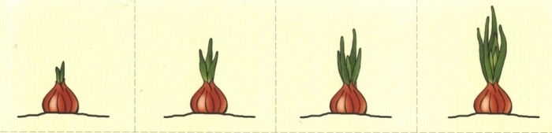
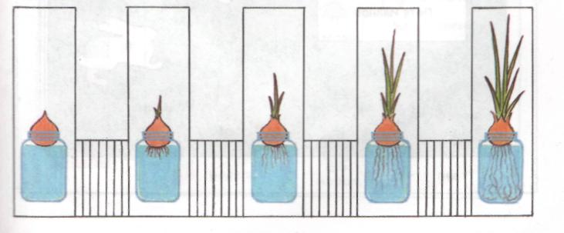
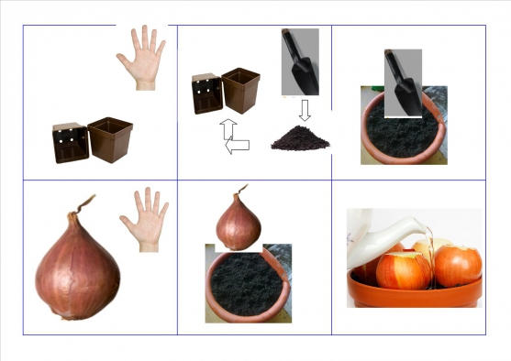
Не знаю, куда эту схему вставить!
Приложение 3
Проводим наблюдения.

«Проращивание луковиц в стакане с водой и без воды»
Цель: выделить фактор внешней среды – воду – как существенную необходимость для роста и развития лука.
Материалы и оборудование: Две одинаковых луковицы, два стаканчика ( один наполненный водой, другой пустой).
Опыт отсрочен во времени -2 – 3 недели.
Ход: Педагог вместе с детьми рассматривает луковицы. Спрашивает, что необходимо, чтобы вырастить зеленый лук. Выслушав ответы детей, предлагает выяснить, действительно ли для проращивания лука необходима вода. Дети сажают луковицы в стаканчик с водой и в пустой.Через несколько дней педагог с детьми рассматривают луковицы и отмечают полученные изменения.
Результат: Луковица, посаженная в стаканчик с водой, пустила корни и дала небольшие зеленые отростки. С луковицей, посаженной в стакан без воды, не произошло никаких изменений.
Вывод: Вода необходима для роста и развития лука.

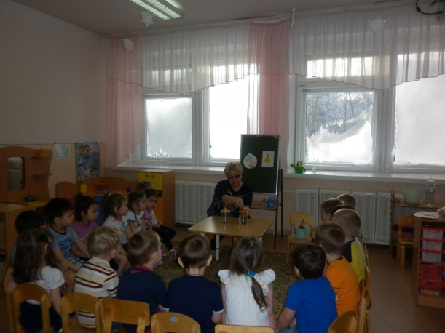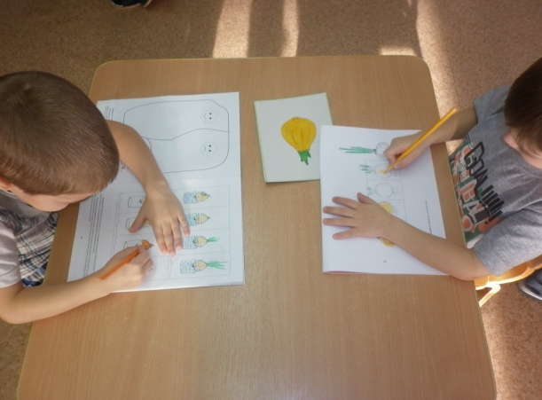

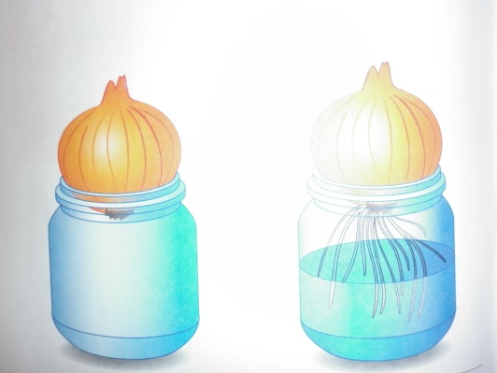

«Растения в темной комнате и в светлой»

Цель: Показать детям изменение внешнего вида листьев в темноте.
Материалы и оборудование. Одинаковые луковицы, посаженные в стаканчики с плодородной землей, дневник для зарисовки.
Опыт отсрочен во времени.
Ход: Одно растение ставят на освещенное место, а второе помещают в темное помещение. Листы появляются и у лука, который растет на свету, и у лука, который растет в темноте почти в одно и тоже время. Но наблюдается активный рост листа у лука, который растет в темноте. Окрас листа лука на свету - ярко-зеленый, а окрас листа лука в темноте - бледно-зеленый.
Результат: Лист лука растет и при условии света и в темноте, но есть отличия листа лука. Тот лук, который рос на свету, имеет ярко-зеленый цвет листа. Лист упругий, прямой, ядреный, сочный. Уровень роста листа средний. А лист лука, который рос в темноте, бледно-зеленого цвета, корявый, вялый, неровный, рыхлый. Уровень роста листа высокий.
Вывод: Свет – главное условие для правильного роста и развития лука, а значит и для всех растений. Свет влияет на рост и развитие лука, а значит и для всех растений.

№  п/п | Срок наблюдения | Результат наблюдения
№  п/п | Срок наблюдения | Лук на свету | Лук в темноте
1. | 1 неделя | Изменений не наблюдается | Изменений не наблюдается
2. | 2 неделя | Показался лист (ярко зеленый цвет);  уровень роста - 3- 4 мм | Показался лист (бледно-зеленого цвета);  Уровень роста - 1 см
3. | 3 неделя | Лист (ярко зеленый цвет);  лист упругий, прямой, сочный;  уровень роста - 3-5 см | Лист (бледно-зеленого цвета),  Лист корявый, вялый, неровный, рыхлый ;  уровень роста - 5-6 см
4. | 4 неделя | Лист (ярко зеленый цвет);  лист упругий, прямой, сочный ;  уровень роста - 10-14 см | лист (бледно-зеленого цвета),  Лист корявый, вялый, неровный, рыхлый;  уровень роста - 12-16 см

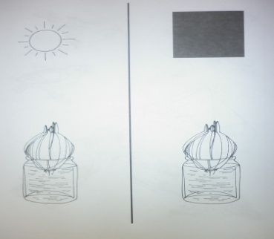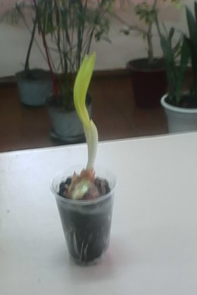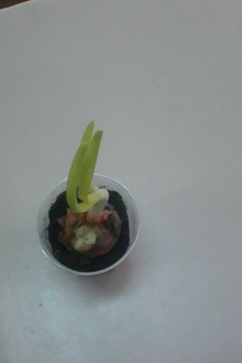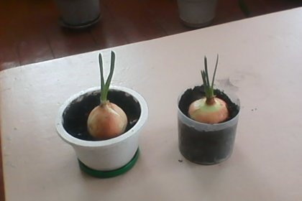

Лук растет в темноте Лук растет на свету

Фотоотчет
Посадка лука

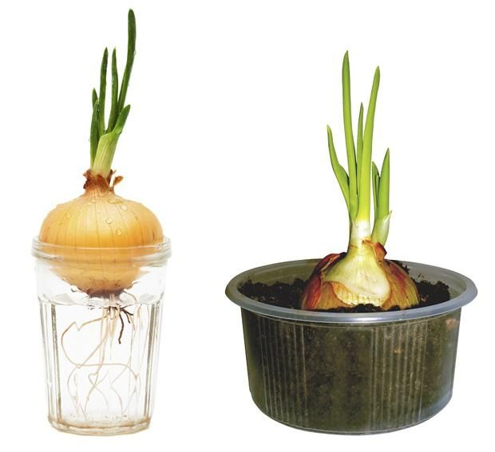
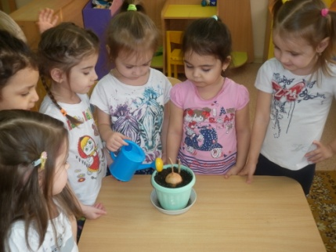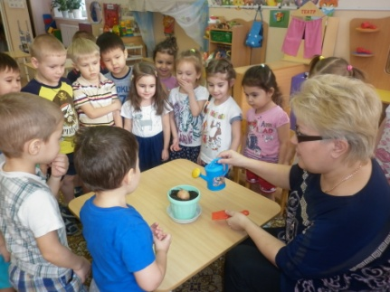

…………….

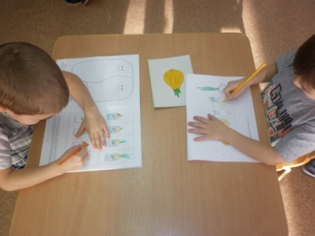
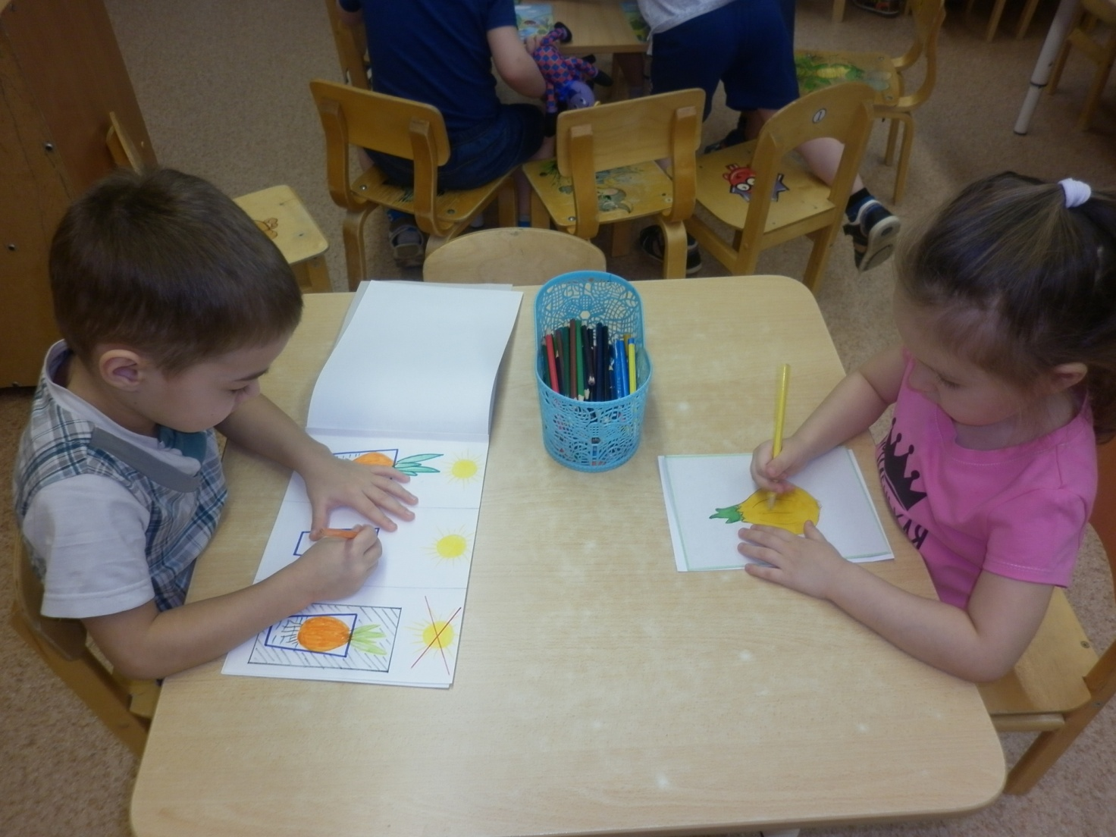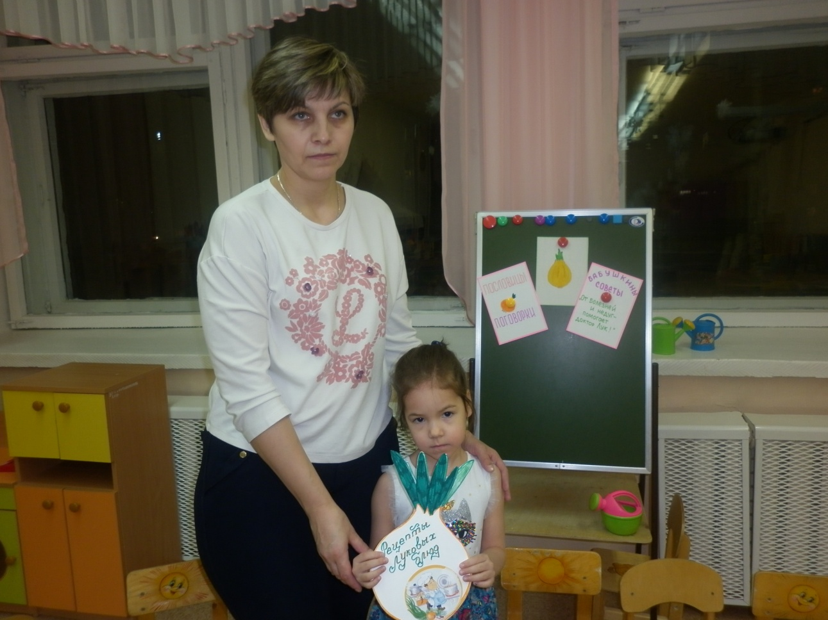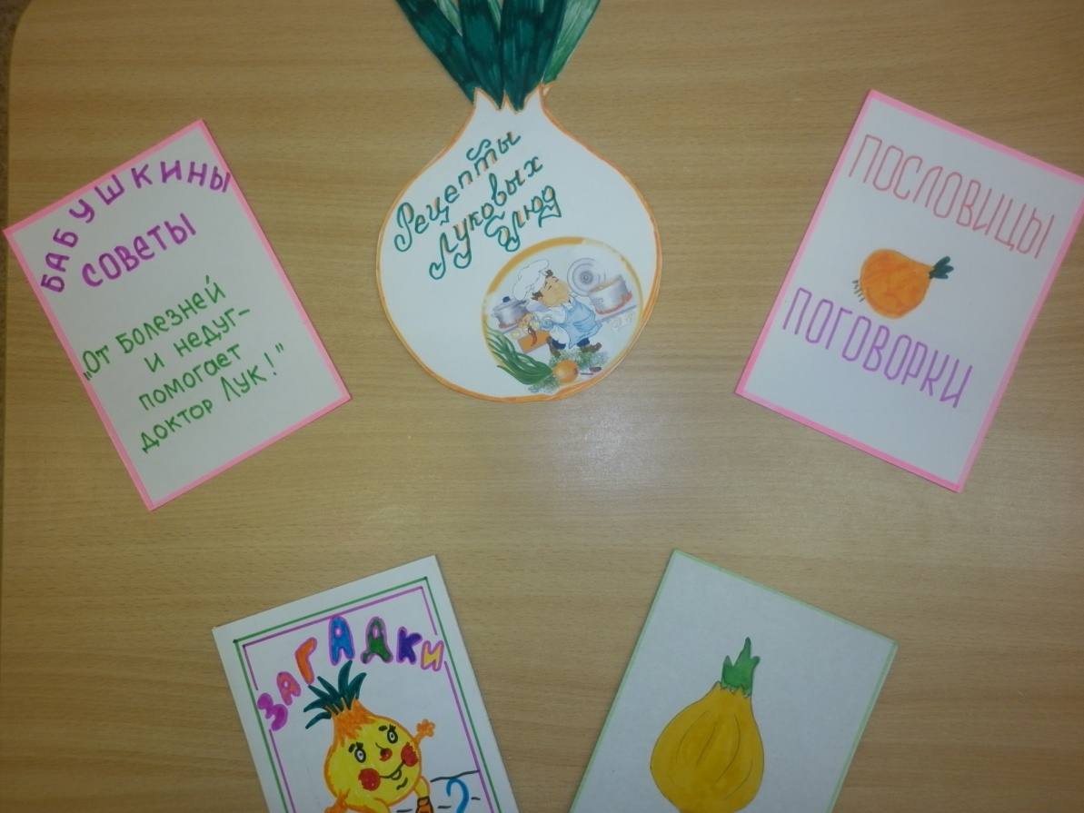

Художественное творчество
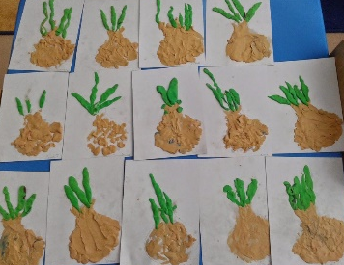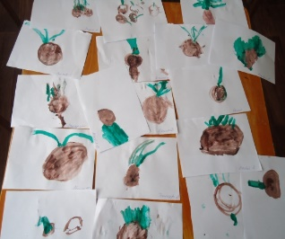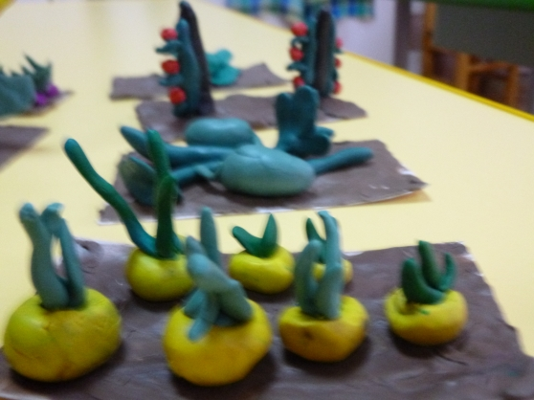
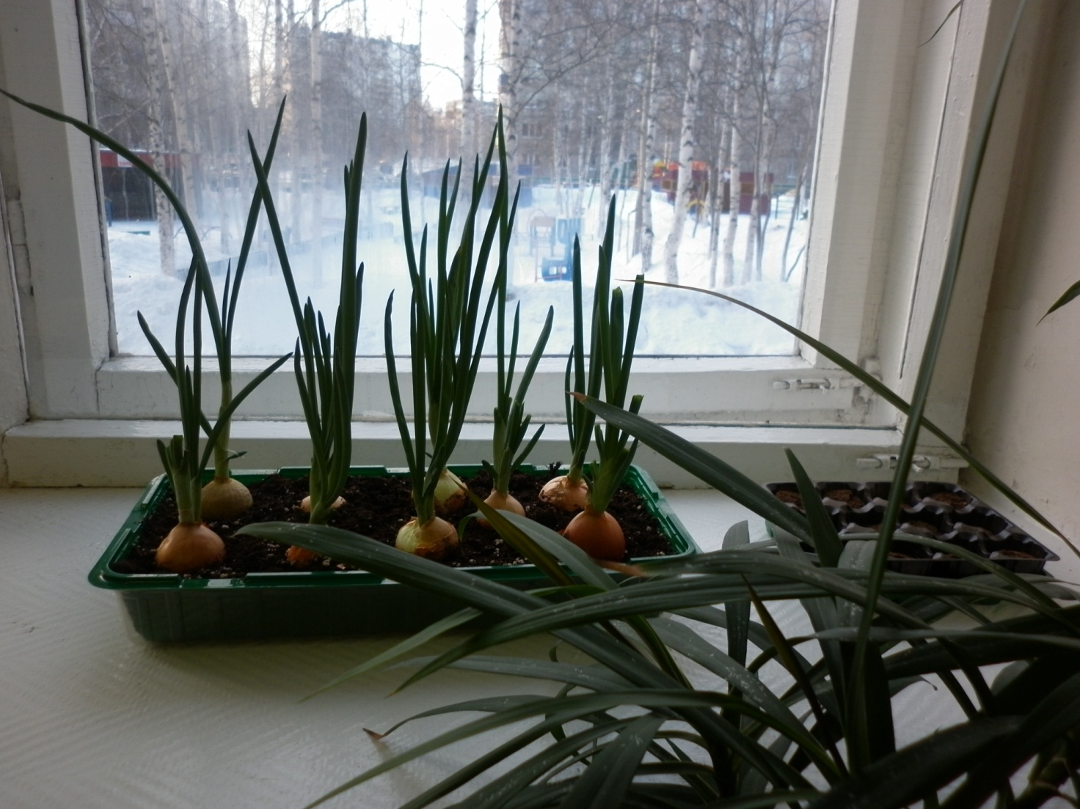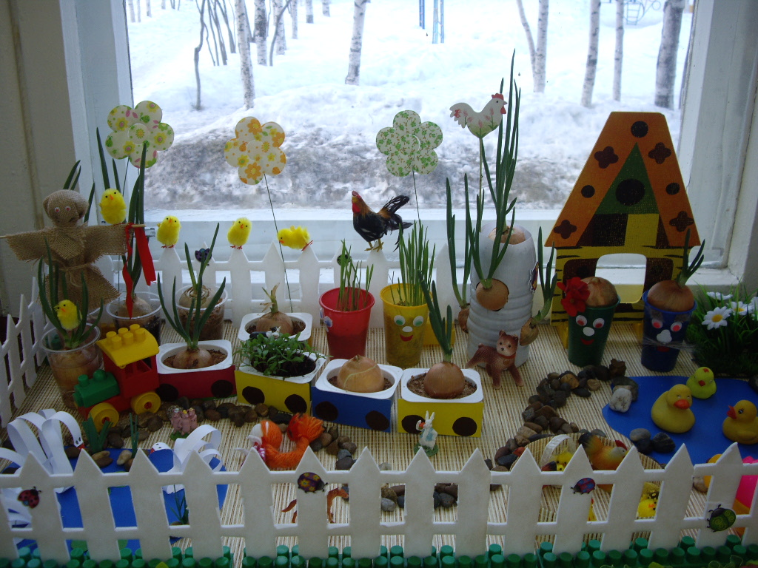

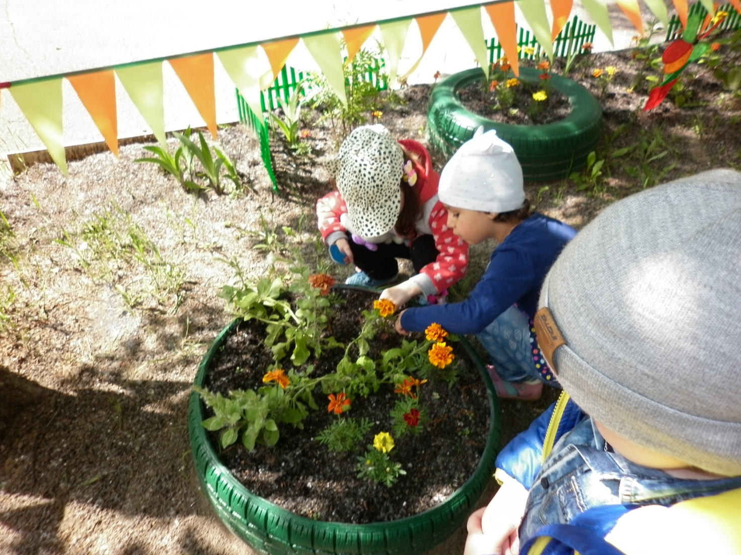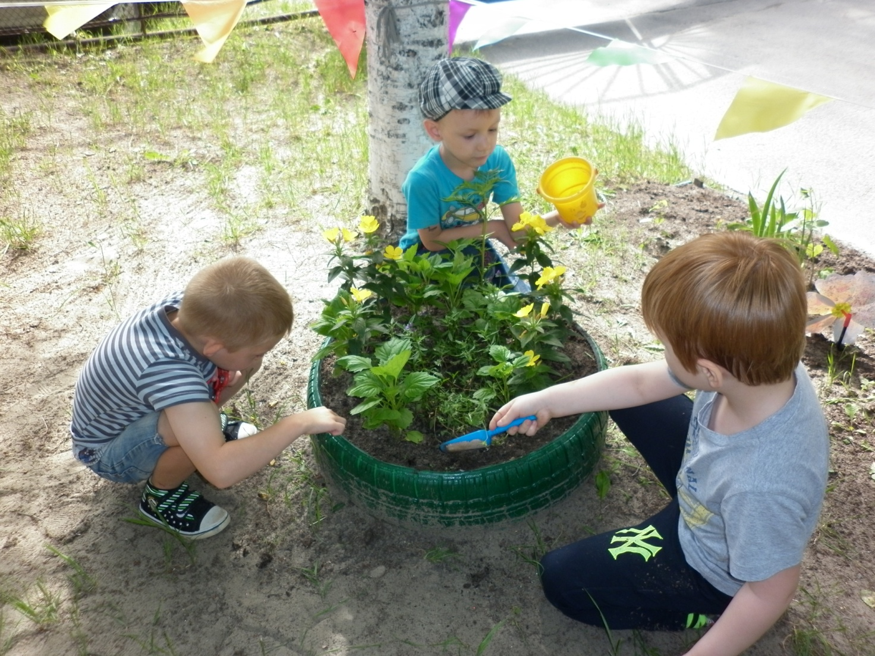

Приложение 3

Стихотворения про лук

«ЗЕЛЕНЕЕТ ЛУК»
Зеленеет лук в воде,
Пузырьки на бороде,
Пузырьки, пузырьки –
Шалуны, озорники!
Каждый этот пузыречек
Очень бороду щекочет,
Если так щекотать,
Всяк захочет хохотать!
Лук трясет бородой,
Навостряет стрелки:
- Скоро буду молодой

Всем на зависть нынче лук.
Чудной формы и упруг,
Точно шарик непокорный,
Вырывается из рук.
Он на редкость круглый – вижу,
Золотистый, красный, рыжий. Но, снимая кожуру,
Прекратишь свою игру.
Глаз защиплет не на шутку.
Зареветь решил, как будто?
***
Да, удачный вырос лук.
Всё свершилось. Но не вдруг.
Труд затрачен мною был.
За посадкой я следил.
Вырос крупный лук-порей.
И теперь ты не болей.
Репчатый — в салат добавь.
И на стол смелее ставь.
Необычный лук-батун,
И сибирский лук слизун.
Ароматный, горьковатый –
Плачешь? Кто же виноватый

Загадки про лук
Никого не огорчает, а всех плакать заставляет (лук).
***
Сидит дед во сто шуб одет.
Кто его раздевает, то слезы проливает (лук).
***
Прежде чем его мы съели
Все наплакаться успели (лук)
***
Он никогда и никого не обижал на свете,
Чего же плачут от него взрослые и дети? (лук).
***
В десять одежек плотно одет,
Часто приходит к нам на обед.
Но лишь за стол ты его позовешь,
Сам не заметишь, как слезы прольешь (лук)

ЩИ – ТАЛОЧКА.
Чищу овощи для щей. Хлопаем в ладоши
Сколько нужно овощей? Развести руки в стороны, загибаем три пальца
Три картошки,
Две морковки. Загибаем два пальца на левой руке
Луку полторы головки. Загибаем три пальца на правой руке
Да петрушки корешок. Загибаем один палец левой руки
Да капустный кочешок. Загибаем палец правой руки
Потеснись – ка ты, капуста. Ладошками отодвигаем капусту в сторону
От тебя в кастрюле густо. Выставляем ладошку
Раз По – очереди выставляем
Да - указательный палец
Три - средний палец
Огонь зажжен. Хлопаем
Кочерыжка Правой рукой показываем на центр
Выйди вон! Правой рукой показываем на дверь.

Что оставить загадки или стихи? Или еще одну какую-нибудь дид.игру?

__________________________ ____________________________
подпись расшифровка подписи

«_____»_____________________20__г.

